Муниципальное образование Темрюкский район, г. Темрюк

Муниципальное бюджетное общеобразовательное учреждение

Основная общеобразовательная школа № 15

муниципального образования Темрюкский район

Краснодарского края

**Урок - презентация по теме:**

**«Происхождение человека. Этапы его становления.»**

**9 класс**

Учитель биологии

**Ухтеева Л.В.**

Г. Темрюк

2014 г.

**ПЛАН.**

**Тема. Происхождение человека. Этапы его становления.**

**Задачи.** Сформировать знания о происхождении человека, об этапах его эволюции; биологические и социальные факторы антропогенеза.

**Оборудование.** Таблицы, схемы, рисунки, презентация «Эволюция человека».

**Ход урока.**

**I.Оргмомент.**

**II.Проверка знаний.**

1.Работа по карточкам.

а) Систематическое положение человека. Дать определение терминам: атавизмы, рудименты; привести примеры.

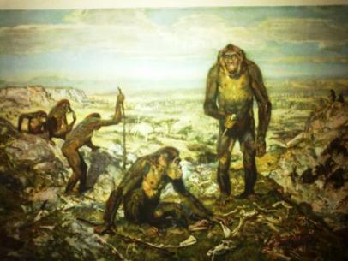б)Написать сходство человека с млекопитающими, а так же отличительные особенности, присущие только человеку.

2. Устный опрос: «Эволюция гоминид»:

а) дать характеристику Рамапитеку;

б) дать характеристику Австралопитеку;

в) дать характеристику Человеку умелому.

**III. Новый материал.**

Происхождение человека. Этапы его становления. (Учащиеся записывают тему и схемы в тетрадь).

В процессе эволюции человека выделяют три стадии: древнейшие люди, древние люди и современные люди.**АВСТРАЛОПИТЕКИ**

1. **1 – й этап. Древнейшие люди**

**↓**

**Человек прямоходящий, питекантроп, синантроп, гейдельбергский человек**

**↓**

**Жил от 1 млн. до 300 тыс. лет назад**

**↓**

**Характерные черты развития:**

**- рост 160 см**

**- объем головного мозга 1100 см3**

**- прямохождение**

**- жили группами**

**- изготовление примитивных каменных орудий труда**

**- поддерживали огонь**

**- абстрактное мышление**

**- развитие речи**

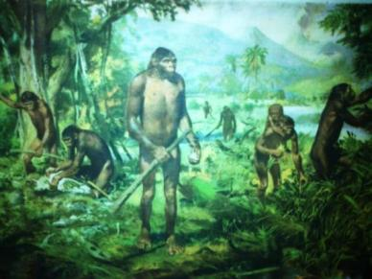**ПИТЕКАНТРОПЫ**

В окрестностях реки Соло на Яве, вблизи больших вулканов, жили первобытными стадами самые примитивные человеческие существа, так называемые предшественники настоящих людей. Наиболее древним и известным представителем их является питекантроп прямоходяший (PITHECANTROPUSERECTUS). Его остатки были обнаружены в1891-1892 годах доктором Э. Дюбуа у селения Триниль.

По своей внешности питекантроп еще очень напоминает человекообразную обезьяну: наклоненная вперед голова и грубое лицо с небольшим широким носом, выступающий челюстной отдел с уходящим назад лбом и чрезмерно развитым надглазничным валиком, под которым глаза скрывались как под навесом.

Небольшие стада питекантропов бродили с места на место в поисках пищи. В состав их питания входили не только плоды тропических деревьев и кустарников, но и извлекаемые из земли мягкие клубни, луковицы и сладковатые корни. При случае они преследовали мелких млекопитающих животных и опустошали птичьи гнезда.

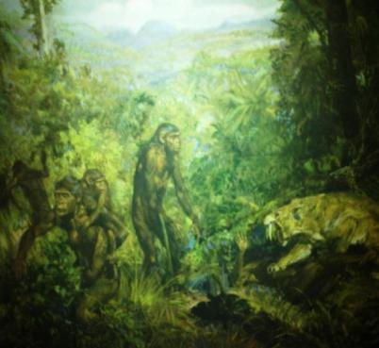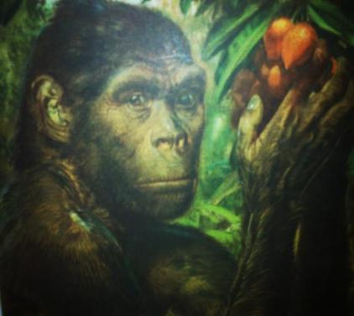 Питекантропы вели простой примитивный образ жизни, но находились в неустанной борьбе с природой. У них были крепкие ноги, на которых они могли прямо ходить и стоять. Руки стали их опорой в борьбе за существование. При помощи рук и примитивного мышления они начали завоевывать мир. Как и остальные типы предшественников развитых людей, питекантропы были творцами древнейшей человеческой культуры, восходящей к самому началу древнего каменного века или палеолита. С них и начинается история человека, его физическое, духовное и культурное развитие.

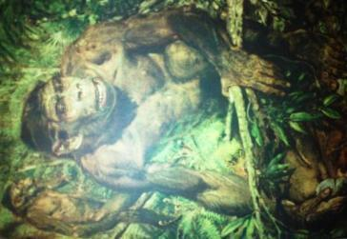

**Череп и мозг питекантропа Орудия питекантропов Питекантропы в природном**

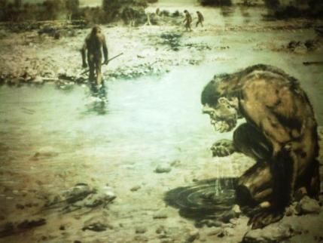**окружении**

**↙ Приблизительно 500 000лет тому назад между Швабской Юрой и Рейном протекала река Неккар. В этих краях бродили небольшими ордами остающимися единственными до настоящего времени известными ученым европейские предшественники людей, а именно гейдельбергские протантропы (PROTANTHROPUSHEILELBERGENSIS)/**

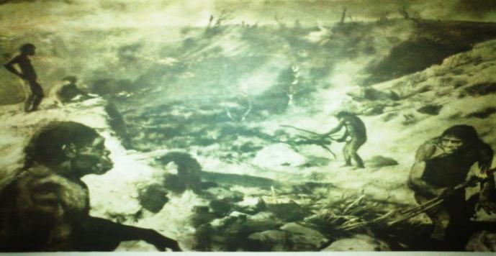

**СИНАНТРОПЫ**

**ПОДДЕРЖИВАЛИ ОГОНЬ ↘**

1. **2 – й этап. Древние люди**

**↓**

**Неандертальцы**

**↓**

**Жили 300 – 400 тысяч лет назад**

**↓**

**Характерные признаки**

**↙ ↘**

**Биологические факторы Социальные факторы**

**- рост 170 см - жили группами**

**- объем мозга 1200 – 1400 см3 - изготовляли разнообразные орудия труда**

**- крепкое телосложение, обладали - добывали и поддерживали**

**огонь**

**развитой мускулатурой - речь более совершенная**

**- надбровные валики выступали над глазами**

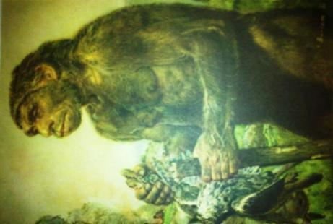**- подбородочный выступ развит не очень сильно**

**внешний облик неандертальцев**

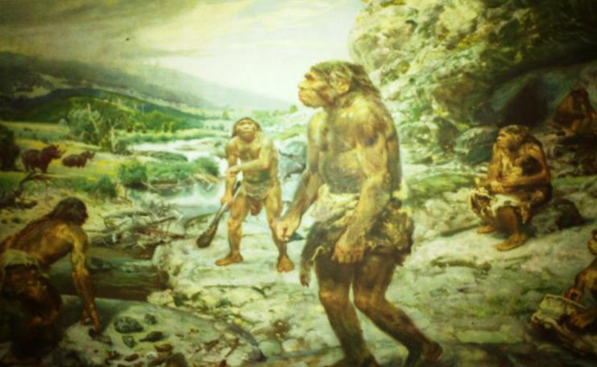**СТОЯНКИ НЕАНДЕРТАЛЬЦЕВ**

В период раннего палеолита на широких пространствах Старого Света пылали костры неандертальцев – первых настоящих людей, появившихся на Земле. Они селились в пещерах или просто под навесом скалы. Неандертальцы были небольшого роста, туловище было коренастым, грудь широкая. Эти люди были сильными: на их костях заметны большие выступы, на которых прикреплялись сильно развитые мускулы. Ноги у них были довольно короткие, несколько согнутые в коленях. По строению ног и форме позвоночника можно судить и о походке: неандертальцы ходили довольно медленно, так как у них еще не образовался продольный свод стопы, который делает шаг современного человека упругим и мягким. Равновесие неандерталец удерживал благодаря небольшому сгибанию ног в коленных суставах. Рука неандертальца была хорошо развита, но советский ученый Г.А. Бонч-Осмоловский считает, что рука неандертальца еще не была способна совершать более тонкие движения.

Орда неандертальцев жила строго коллективно.Они вместе охотились. У них уже возникло естественное разделение труда. Мужчины больше занимались изготовлением орудий и оружия, охотой и грубой работой при разделывании туш убитых животных, тогда как женщины – обработкой шкур, сбором плодов, клубней и корней, сбором дров для поддержания огня и другими обязанностями. Неандертальцы ничем не украшали своего тела и не оставили после себя никаких памятников искусства.

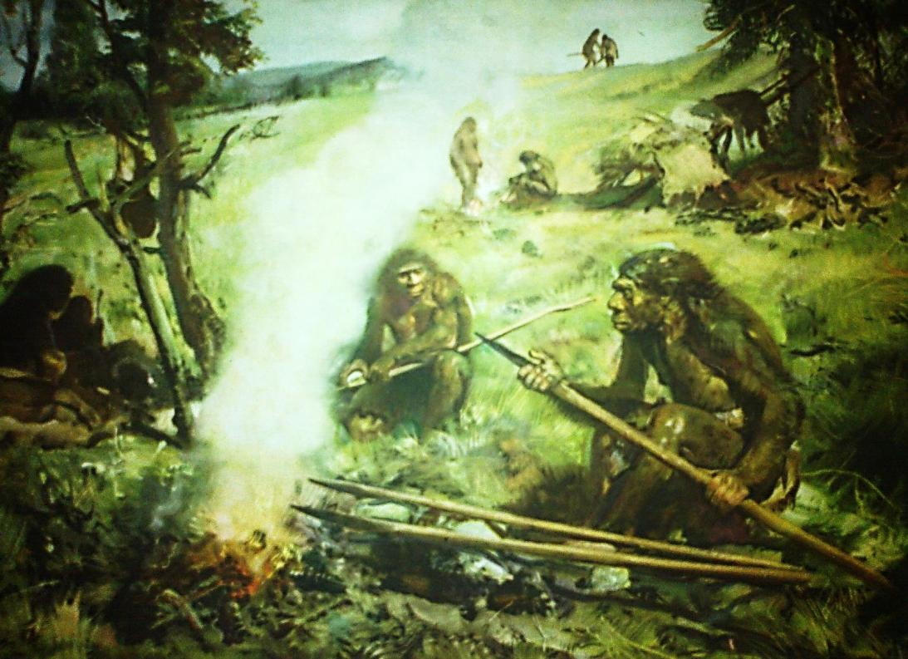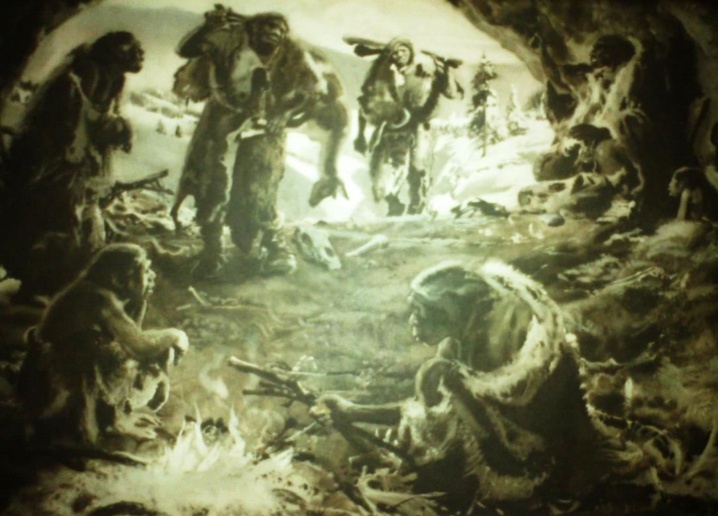**ЗИМНИЕ ТРУДНОСТИ**

**ОБЖИГАНИЕ НАКОНЕЧНИКОВ КОПИЙ**

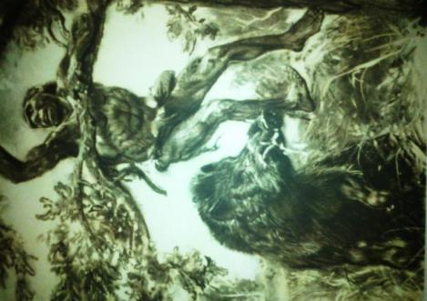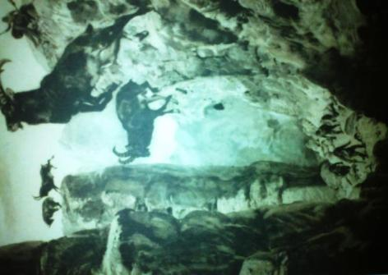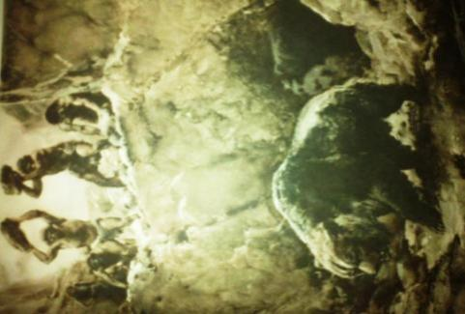

**Охота неандертальцев Охота на сибирского козла киика Ранение неандертальца**

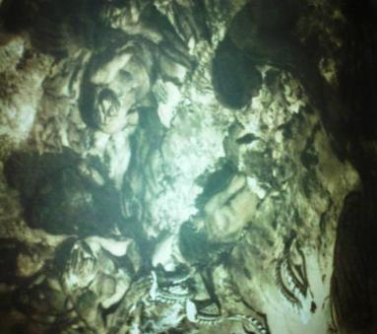**на пещерных медведей диким кабаном**

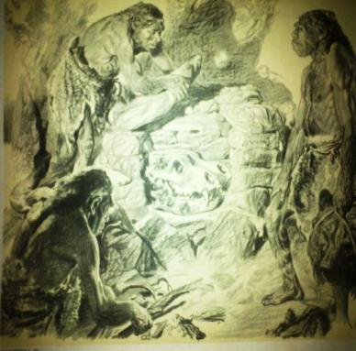

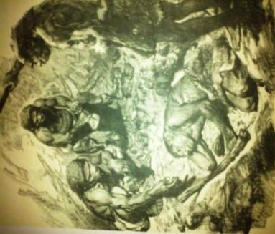

**КУЛЬТ МЕДВЕДЯ Погребение мальчика неандертальца Погребение юноши**

**в гроте Тешик-Таш неандертальца в Ле-Мустье**

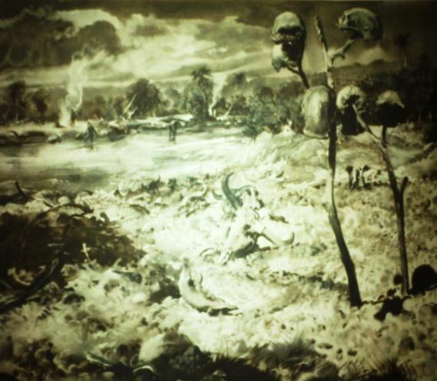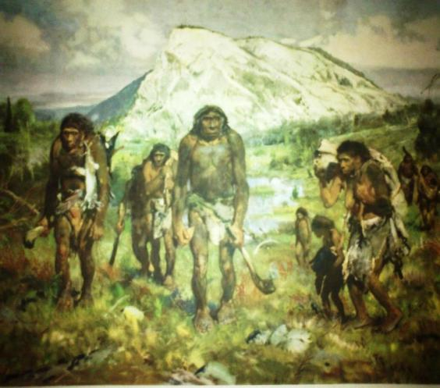

**Переход на новое место охоты Неандертальская стоянка в Нгандонге**

1. **Прочитать два рассказа.**

**«Огонь за пару минут!»**

Капитан Кук, исследовавший Австралию во время своего первого путешествия (1768-1772гг), описал, каким образом аборигены добывают огонь. Они берут плоский кусок мягкой древесины и остро заточенную палочку длиной 20-25 см. Они ставят палочку на плоский кусок и начинают вращать ее между ладонями как можно быстро. Огонь гарантирован за пару минут.

**«Огонь без спичек за сорок секунд!»**

Проводник Анри Лота Джебрин из племени туарегов добывал огонь с помощью «торха» - заостренной палочки из очень твердой древесины акации, которой он быстро-быстро проводил по дощечке из мягкой древесины. Полученные тлеющие угольки он выкладывал на разорванную тряпку, дул… и поджигал! Продолжительность – сорок секунд.

Учитель обращается к учащимся: кто из вас попытался добыть огонь без спичек и, что из этого получилось? (На предыдущем уроке учащимся было предложено данное задание). Учащиеся рассказывают или показывают опыт.

1. **3-й этап. Современные люди**

**↓**

**Кроманьонец**

**↓**

**Жил 30-40 тысяч лет назад**

**↓**

**Характерные признаки**

**↙ ↘**

**Биологические факторы Социальные факторы**

**- рост 180 см - жил в родовой общине**

**- объем мозга 1800 см3 - строил поселения**

**- отсутствует сплошной - изготовлял сложные орудия труда**

**надглазничный валик из кости и камня**

**- развит подбородочный выступ - умел шлифовать, сверлить**

**- развитая членораздельная речь**

**- носил одежду из шкур**

**- целенаправленная передача опыта потомкам**

**- возникновение искусства**

**- приручение животных**

**- первые шаги земледелия**

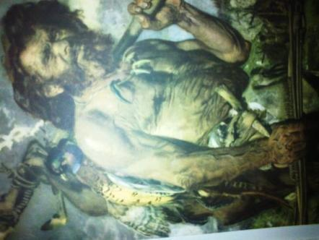**Охотник из Кро-Маньон**

В 1886 году при строительстве железной дороги в долине реки Везеры (Франция) в пещере около селения Кро-Маньон было найдено пять скелетов позднепвлеолитических людей. Наиболее известный из них принадлежит мужчине – «старику из Кро-Маньон». Это был высокий мужчина, ростом около 180 сантиметров; выделялся большой физической силой. Череп у него был длинный, вместительный (емкость черепа около 1560 см3) и высокий, только затылок несколько плоский. Лоб был прямой, надбровные дуги намечены. Лицо сравнительно низкое, широкое, особенно в области скул. Нос был узкий и длинный. Нижняя челюсть имела ярко выраженный подбородок.

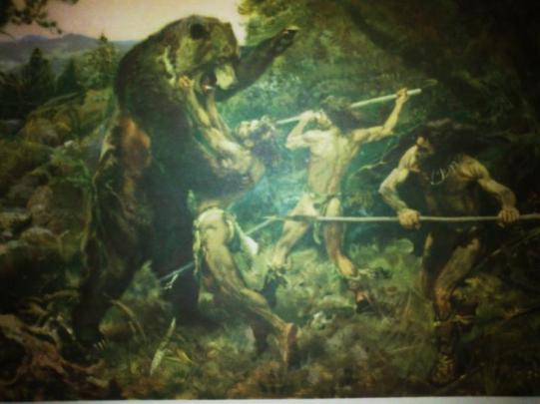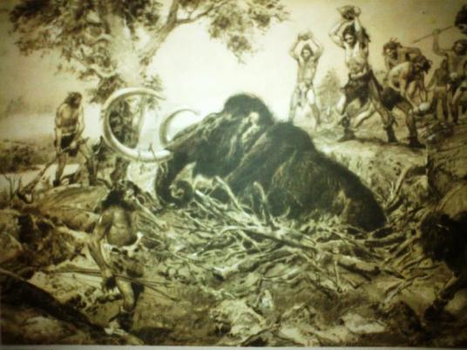

**Охота на шерстистого мамонта Охота на пещерного медведя**

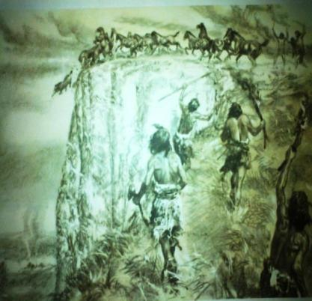

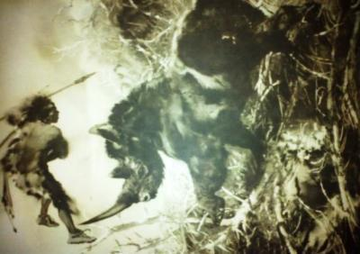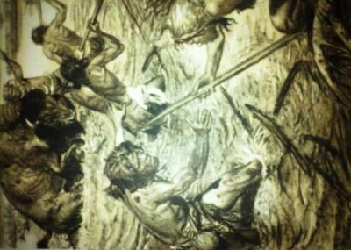**Охота на шерстистого носорога Охота на диких лошадей Охота на бизона**

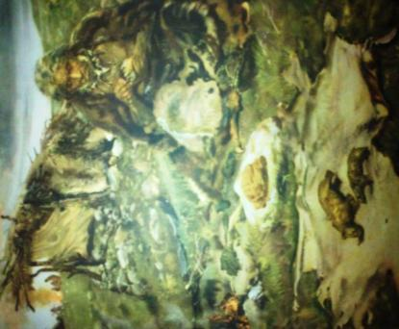

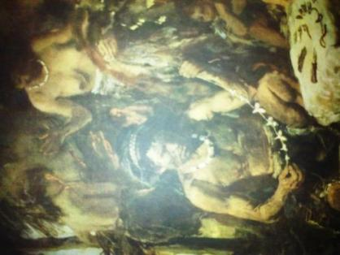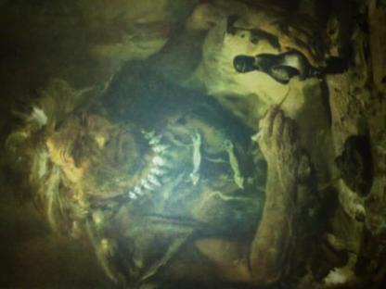

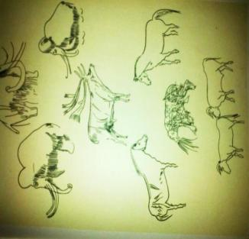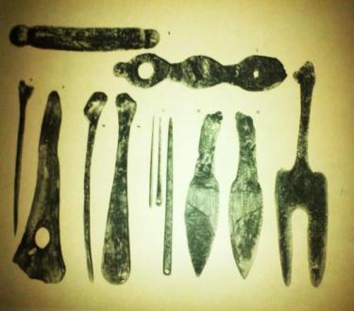**Венера из Вестониц Мастерская древнего скульптора Изготовление ожерелей**

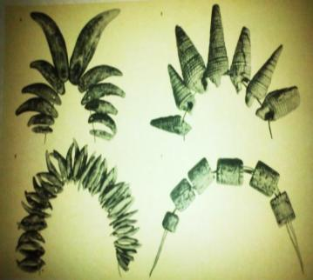

**Поделки из кости Изображения животных Типы ожерелий**

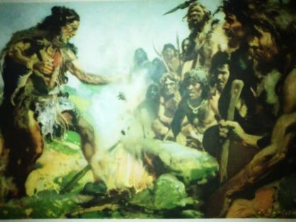**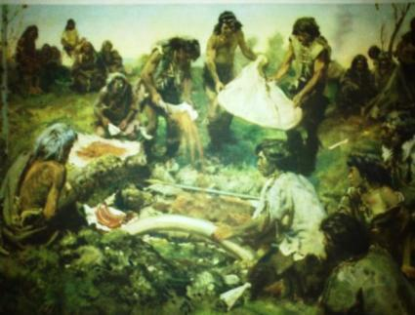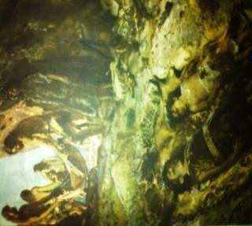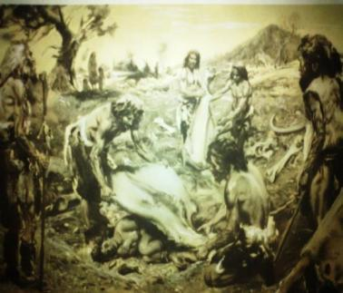Грот детей в Ментоне Могила женщины из Вестониц Погребение охотника на мамонтов**

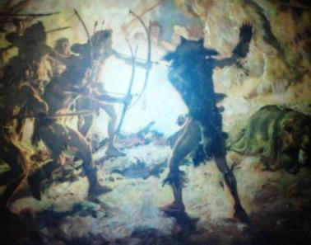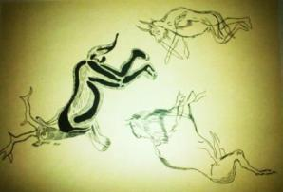

**Магический обряд Изображение колдунов Медвежье святилище**

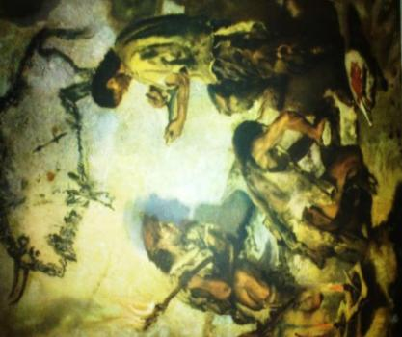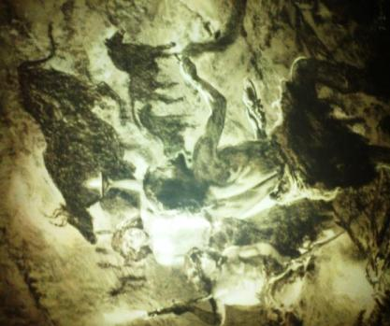

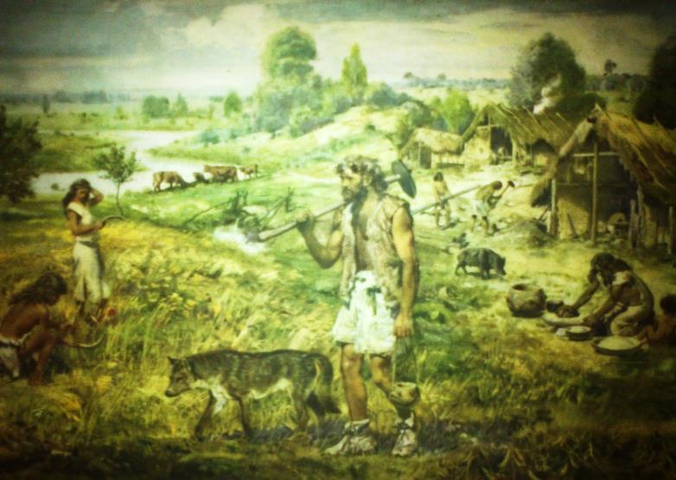

**Изображение животных подземной картинной галерее**

**СЕЛЕНИЕ ЛЮДЕЙ НОВОГО КАМЕННОГО ВЕКА**

**СОВРЕМЕННЫЙ ЧЕЛОВЕК**

↓

Живет в настоящее время на всех материках

↓

Характерные признаки

↙ ↘

Биологические Социальные

- рост 160-190 см - сложные орудия труда

- объем мозга 1800 см3 - высокие достижения в науке, технике,

- наличие разных рас искусстве, образовании

**Вывод:** начиная с неандертальца постепенно замедляется биологическая и ускоряется социальная эволюция человека.

**Закрепление.** Устно ответить на вопросы № 5-9 на странице 17 учебника.

**Выставление оценок за урок.**

**Задание на дом:** страница 12-17, ответить на вопросы 1-9 на странице 17, а так же подумать, как расколоть глыбу на части. (Учащимся раздаются на дом рисунки).

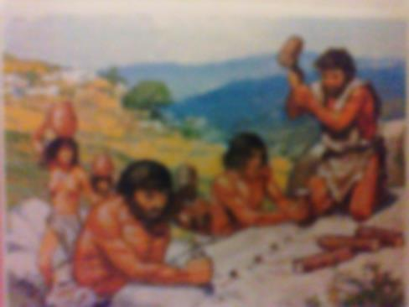Ответ. Чтобы разделить на части слишком большую глыбу, каменотес вырубает с помощью кварцевого пробойника гнезда, располагаемые в одну линию. В каждое из них он вколачивает большим деревянным молотком кол из дерева.

Женщины обильно поливают водой колья, они разбухают и глыба раскалывается.